SỞ GIÁO DỤC VÀ ĐÀO TẠO ĐỀ KIỂM TRA HỌC KỲ II NĂM HỌC 2013 - 2014
TP. HỒ CHÍ MINH MÔN: VẬT LÝ - LỚP 10. (Ngày 14/04/2014)
TRƯỜNG THPT AN NGHĨA Thời gian: 45 phút (không kể phát đề)
ĐỀ CHÍNH THỨC

- Phần chung ( 8 điểm )
Câu 1: (1.5 điểm) Công cơ học: định nghĩa, biểu thức , chú thích ?
Câu 2: (1.5 điểm) Phát biểu và viết công thức định luật Bôi-lơ Ma-ri-ốt
Câu 3: (1 điểm) Định luật bảo toàn động lượng: phát biểu, biểu thức?
Câu 4 : (1 điểm) Thế nào là công suất? Công thức?
Câu 5: (2 điểm) Một vật nhỏ khối lượng 50 gam được ném thẳng đứng xuống dưới với vận tốc 20 m/s từ độ cao 10 m so với mặt đất. Bỏ qua lực cản không khí, lấy g =10m/s². Chọn gốc thế năng tại mặt đất.
- Tính động năng, thế năng, cơ năng tại vị trí ném vật? (1,5đ)
- Vận tốc của vật khi sắp chạm đất? (0,5đ)
Câu 6: (1 điểm) Một vật có khối lượng m₁ = 1 kg chuyển động trên mặt phẳng nằm ngang nhẵn với vận tốc 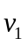 có độ lớn v₁= 3 m/s, đến va chạm với một vật khối lượng m₂ = 2 kg đang nằm yên trên mặt phẳng ngang ấy. Biết rằng sau va chạm hai vật dính vào nhau và chuyển động với vận tốc . Xác định .
- Phần riêng ( 2 điểm ) : Thí sinh chỉ được chọn phần A hoặc B
A. Chương trình cơ bản
Câu 7: Một khối khí lí tưởng có thể tích 10 lít, nhiệt độ 27⁰C, áp suất 0,8atm. Biến đổi qua hai quá trình sau : đẳng tích nhiệt độ tăng thêm 300K và đẳng nhiệt thể tích sau cùng 20 lít.
a) Tìm áp suất và nhiệt độ sau cùng của khí.
b) Vẽ đồ thị biểu diễn các trạng thái trong các hệ tọa độ : (OV,Op).
.B.Chương trình nâng cao
V(l)
T(K)
600
300
2
4
O
(1)
(2)
(3)
Câu 7: Sự biến đổi trạng thái của một khối lượng khí lí tưởng được mô tả như hình vẽ . Biết p₁ = 1atm.
a) Xác định các thông số p, V, T của từng trạng thái.
b) Vẽ đồ thị biểu diễn các trạng thái trong các hệ tọa (OV,Op).

V(l)
T(K)
600
300
2
4
O
(1)
(2)
(3)
Hình 1
V(l)
T(K)
600
300
2
4
O
(1)
(2)
(3)
Hình 1
V(l)
T(K)
600
300
2
4
O
(1)
(2)
(3)
Hình 1
V(l)
T(K)
600
300
2
4
O
(1)
(2)
(3)
Hình 1
V(l)
T(K)
600
300
2
4
O
(1)
(2)
(3)
Hình 1
V(l)
T(K)
600
300
2
4
O
(1)
(2)
(3)
Hình 1

ĐÁP ÁN KIỂM TRA HỌC KỲ II NH 2013-2014
MÔN: VẬT LÝ – LỚP 10
Câu | Nội dung – đáp án | Thang điểm
Câu 1 | Công cơ học : định nghĩa ,biểu thức , chú thích ? | 1,5đ
Câu 1 | Khi lực 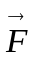không đổi tác dụng lên một vật và điểm đặt của lực đó chuyển dời một đoạn s theo hướng hợp với hướng của lực góc α  thì công của lực được tính theo công thức : A = Fscosα  A: công cơ học (J)  F : lực tác dụng (N).  s: quãng đường chuyển động (m)  α: góc tạo bởi hướng của lực và hướng chuyển động. | 0.5  0.5  0.5
Câu 2 | Định luật Bôi-Lơ Ma-Ri-Ốt: phát biểu, công thức? | 1,5đ
Câu 2 | +Phát biểu: Trong quá trình đẳng nhiệt của một lượng khí xác định, áp suất tỉ lệ nghịch với thể tích.  +Công thức: 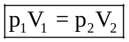  p_{1,} p₂ : áp suất khí ở trạng thái 1, 2;  V₁, V₂: thể tích khí ở trạng thái 1, 2. | 0,5  0,5  0,25  0,25
Câu 3 | Định luật bảo toàn động lượng: phát biểu, biểu thức ? | 1đ
Câu 3 | - Động lượng của một hệ cô lập là một đại lượng bảo toàn.  - Xét hệ cô lập gồm 2 vật: 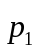+ 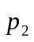= không đổi | 0,5  0,5
Câu 4 | Thế nào là công suất? Công thức? | 1đ
Câu 4 | - Công suất là đại lượng được đo bằng công sinh ra trong 1 đơn vị thời gian.  - Công thức: P = 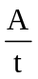  P: công suất (W)  A: công cơ học (J)  t: thời gian (s) | 0,5  0,25  0,25
Câu 5 | Một vật nhỏ khối lượng 0,05 kg được ném thẳng đứng xuống dưới với vận tốc 20 m/s từ độ cao 10 m so với mặt đất. Bỏ qua lực cản không khí, lấy g = 10 m/s². Chọn gốc thế năng tại mặt đất.  a. Tính động năng, thế năng, cơ năng của vật tại vị trí ném vật?  b.Vận tốc của vật khi sắp chạm đất? | 2đ
Câu 5 | a. Tại vị trí ném vật:  - Động năng của vật:  W_{đ} = 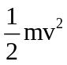 = 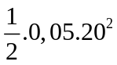= 10 (J)  - Thế năng của vật:  W_{t} = mgz = 0,05.10.10 = 5 (J)  -Cơ năng của vật:  W= Wt + W_{d} = 10 + 5 = 15 J  b. Vận tốc khi vật sắp chạm đất:  Áp dụng định luật bảo toàn cơ năng  W = W₁  ⇔ 15 = 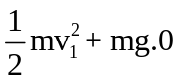  ⇔ v₁ = 24,49 (m/s) | 0.5  0.5  0.5  0.5
Câu 6 | Một vật có khối lượng m₁ = 1 kg chuyển động trên mặt phẳng nằm ngang nhẵn với vận tốc có độ lớn v₁= 3 m/s, đến va chạm với một vật khối lượng m₂ = 2 kg đang nằm yên trên mặt phẳng ngang ấy. Biết rằng sau va chạm hai vật dính vào nhau và chuyển động với vận tốc . Xác định . | 1đ
Câu 6 | Chọn hệ cô lập gồm 2 vật m₁ và m₂ lúc va chạm.  Áp dụng định luật bản toàn động lượng: 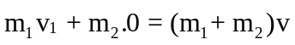 (*)  Chiếu (*) lên chiều chuyển động của vật 1.  ⇒ 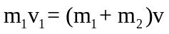  ⇒ v = 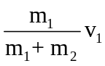= 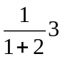 = 1 (m/s) | 0.25  0.25  0,25  0,25
Câu 7A |  | 2đ
Câu 7A | trạng thái 1 đẳng tích trạng thái 2 đẳng nhiệt trạng thái 3  T₁=300(K) T₂= 600 K T₃=600(K)  V₁=10(l) V₂=10(l) V₃= 20(l)  p₁=0.8(atm) p₂=?(atm) p₃=?(atm)  a/ (1) sang(2):quá trình đẳng tích  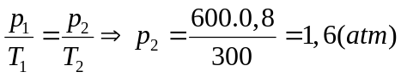  (2) sang (3) :quá trình đẳng nhiệt  p₂V₂ = p₃V₃ => p₃= 0,8 ( atm )  Vậy áp suất sau cùng là 0,8 atm  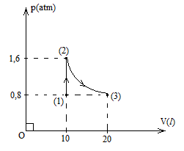 | 0.25  0.5  0.5  0.75
Câu 7B |  | 2đ
Câu 7B | trạng thái 1 đẳng tích trạng thái 2 đẳng nhiệt trạng thái 3  T₁=300(K) T₂= 600 K T₃=600(K)  V₁=2(l) V₂=2(l) V₃= 4(l)  p₁=1(atm) p₂=?(atm) p₃=?(atm)  a/ (1) sang(2):quá trình đẳng tích  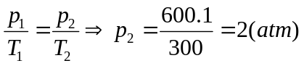  (2) sang (3) :quá trình đẳng áp  p₂V₂ = p₃V₃ => p₃= 0,5 ( atm )  Vậy áp suất sau cùng là 0,5 atm  b)Vẽ đồ thị (p,V) chính xác. | 0.25  0.5  0.5  0.75

